Портфолио преподавателя

Есенова Жарқынай Сұлтанбекқызы

Основные сведения
Дата рождения | 14.10.1996 г | 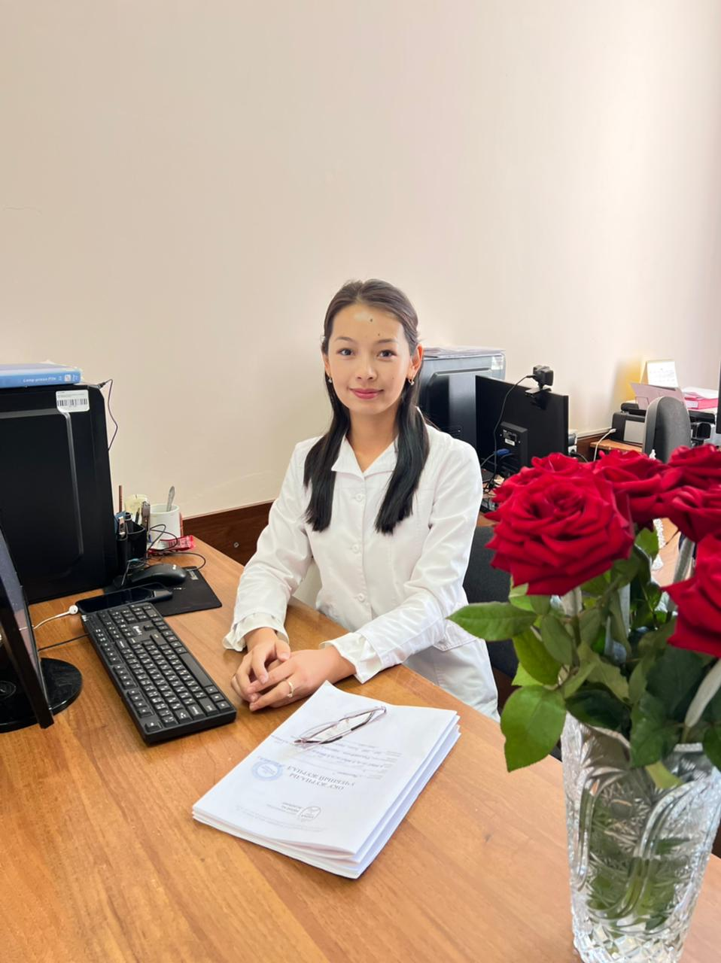
Должность | Преподаватель кафедры «Технология фармацевтического производства»
Ученая степень | магистр технических наук
Ученое звание | Старший преподаватель

Образование

Название учебного заведения | Год поступления | Год окончания | Специальность и квалификация по  диплому
ЮКГФА | 2013 | 2017 | Технолог фармацевтического производства

Опыт научно-педагогической работы

Дата  вступления  на работу | Дата ухода с работы | Должность с указанием учреждения,  организации | Место нахождения  организации  (город)
09.2017 | 08.2019 | Лаборант кафедры «Технология фармацевтического производства» ЮКМА | г. Шымкент
09.2019 | 09.2022 | Преподаватель кафедры «Технология фармацевтического производства» ЮКМА | г. Шымкент
09.2022 |  | Старший преподаватель кафедры «Технология фармацевтического производства» ЮКМА | г. Шымкент
Общий стаж педагогической работы 3 год
Стаж работы в данном учреждении 5 год

Преподаваемые дисциплины

Наименование
Процессы и аппараты химико-фармацевтического производства-1
Система упраления химико-технологическими процессами
Вычислительная техника в инженерно-экономических расчетах
Надлежащая производственная практика и принципы безотходного производства

СВЕДЕНИЯ О ПОВЫШЕНИИ КВАЛИФИКАЦИИ
Название  организации,  проводившей  обучение | Вид повышения  квалификации  (усоверш., специализация, переподготовка) | Название цикла | Период обучения  (месяц, год)
ЮКМА | Повышение квалификации | Эффективный преподаватель | 13.01-20.01.2022г 60 часов

